Ингульская Л.В. 5 класс География 17.05.2022 Урок № 23

Тема. Определение географических координат различных объектов.
Цель: закрепить умения определять географические координаты.

Задание 1. Прочитайте вопросы, найдите в предложенных ответах те, которые им соответствуют. Запишите только ответы по порядку.
Например. Как можно определить место жительство человека? Ответ: по адресу.
Вопросы
2. Что необходимо знать для определения координат?
3. Что такое географическая широта?
4. Какие линии помогают определять географическую широту?
5. Какая бывает широта?
6. Какой бывает долгота?
Ответы:
- Параллели
- Географическую широту и долготу
- Северная и южная
- Географическая широта – расстояние в градусах от экватора до нужного объекта
- Западная и восточная.

Задание 2. Запишите таблицу в тетрадь, попробуйте найти данные объекты на карте в учебнике (стр.186-187).
№ | Объекты | Географические координаты
1 | озеро Виктория | 1° ю.ш. 33° в.д
2 | вулкан Везувий | 41° с.ш. 16° в.д.
3 | озеро Чад | 10° с.ш 12° в.д.
4 | остров Пасхи | 28° ю. ш. 109° з. д.
5 | гора Аконкагуа | 33° ю. ш. 70° з. д.
6 | водопад Анхель | 5° с. ш. 62° з. д.
7 | озеро Эйр | 28° ю. ш. 138° в. д.
8 | остров Исландия | 64° с.ш. 21° з.д
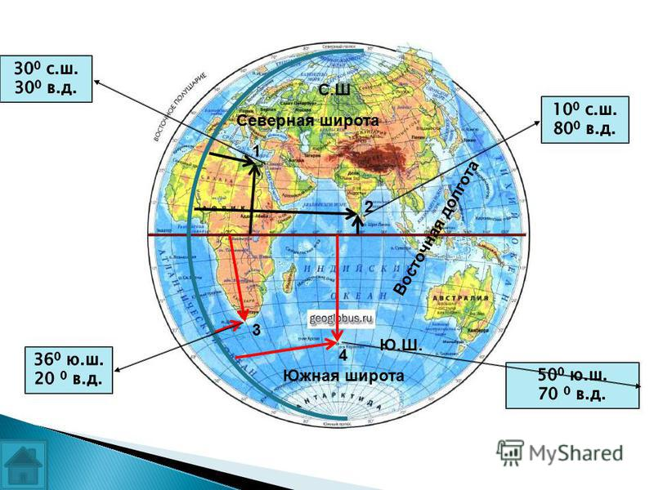 Задание, выполненное в письменном виде, должно быть сфотографировано или отсканировано и отправлено в виде файла. Для обратной связи можно использовать электронную почту lingulskaya@mail.ru, социальные сети ВК, ОК, мессенджеры WhatsApp и Viber.

